**Nền tảng: Windows**

**Công cụ:**

1. **Python 2**
2. **Kivy (mới nhất)**
3. **Gstreamer (mới nhất)**

**Cài đặt:**

**\*\*\*Chú ý: Đọc số “3. Kivy” trước!**

1. **Python 2:**

**Cài bản của ActivePython, ok?**

**Link: http://www.activestate.com/activepython/downloads**

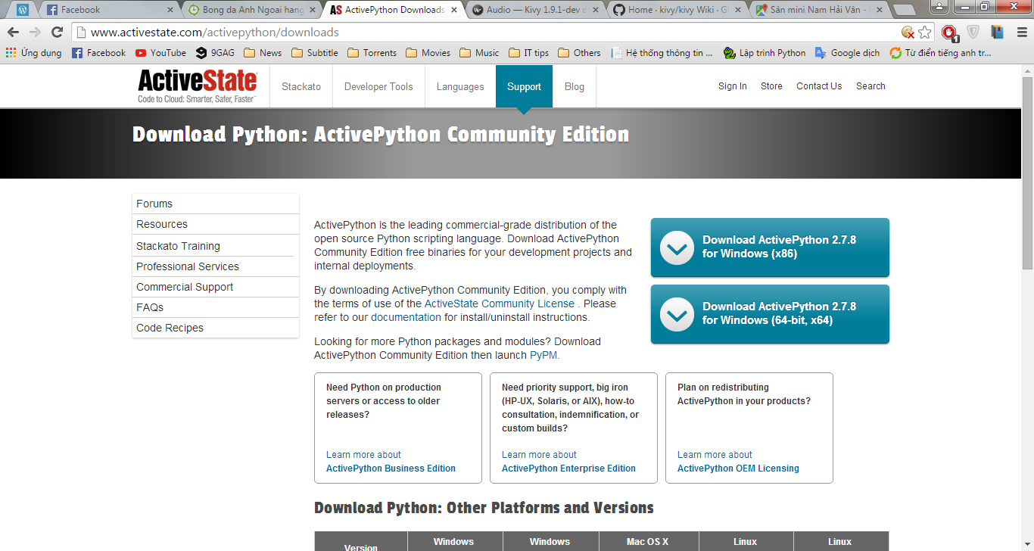

**Có 2 cái nút download, 32 bit thì cài x86, 64 bit thì x64**

1. **Gstreamer**

**Link:** [**http://sourceforge.net/projects/pygobjectwin32/files/**](http://sourceforge.net/projects/pygobjectwin32/files/)

* **Download file pygi-aio-3.14.0_rev21-setup.exe**
* [**http://stackoverflow.com/questions/17278953/gstreamer-python-bindings-for-windows**](http://stackoverflow.com/questions/17278953/gstreamer-python-bindings-for-windows)

**vào đó để xem hướng dẫn, kéo xuống chỗ có hình, chỉ cần tick cài 3 cái gst-plugin, vs gstreamer là đủ, còn lại bỏ tick hết**

1. **Kivy (cái ni mới bà nội nè)**

**Lý do là mình đã có sẵn Python đã cài rồi, bà ni lại chơi portable, nghĩa là khi tải kivy về là có sẵn Python luôn.**

**\*\*\*Chú ý: Nếu k thích dùng portable thì manual build thôi, còn ưng dùng python có sẵn trong kivy thì k cần bước 1, 2 chi, doc kivy trên trang chủ cũng có hướng dẫn rồi, chừ ở đây hướng dẫn manual build.**

**Link:** [**http://www.lfd.uci.edu/~gohlke/pythonlibs/#kivy**](http://www.lfd.uci.edu/~gohlke/pythonlibs/#kivy)

**Tải 1 trong 2 file:**

* **Kivy‑1.9.0+sdl2‑cp27‑none‑win32.whl (32bit)**
* **Kivy‑1.9.0+sdl2‑cp27‑none‑win_amd64.whl (64 bit)**

**Sau đó mở cmd lên, run:**

**pip install C:\Kivy‑1.9.0+sdl2‑cp27‑none‑win32.whl**

**giả sử ở đây tải file Kivy‑1.9.0+sdl2‑cp27‑none‑win32.whl và lưu vào ổ C:\**

**DONE**